NOMBRE: FECHA:
Identifica os portos de E/S que aparecen nesta placa ECS A785GM-M

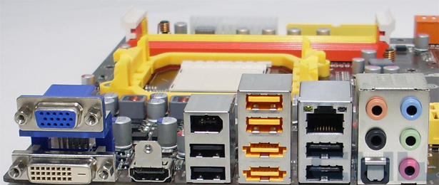
1
2
3
4
5
6
8
9
10
11
12
13
15
14
7

1 | VGA | 10 | subwofer
2 | DVI | 11 | Entrada de linea
3 | HDMI | 12 | Altavoces traseros
4 | Puerto FireWare | 13 | Altavoz frontal estereo
5 | UBS 2.0 | 14 | microfono
6 | USB de carga | 15 | TOSLINK o S/PDIF
7 | eSATA
8 | RJ45
9 | USB 1.0

Indica os conectores que se ven na imaxe:
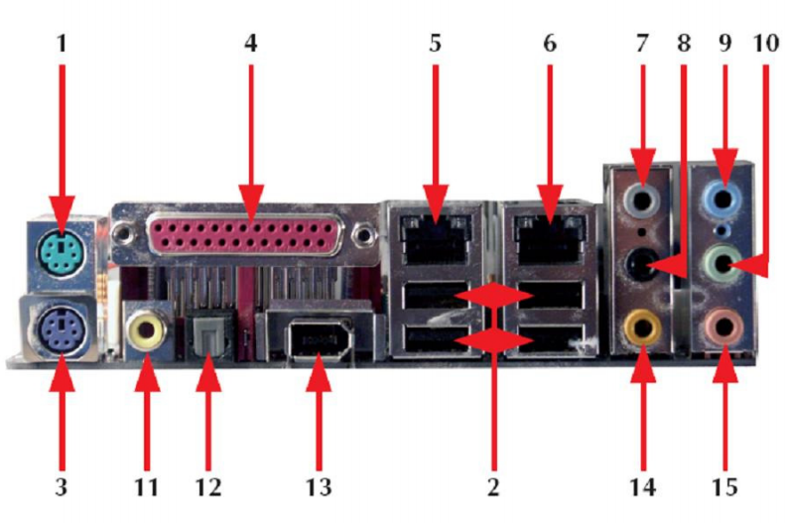
1 | Concetor de raton PS2 | 8 | Altavoces traseros
2 | USB 2.0 | 9 | Entrada de linea
3 | Concetor de teclado PS2 | 10 | Altavoces delanteros
4 | Puerto paralelo | 11 | Puerto RCA
5 | RJ45 | 12 | S/PDIF
6 | RJ45 | 13 | Puerto FIreWare
7 | Altavoces laterales | 14 | Conector de subwofer
 |  | 15 | microfono

